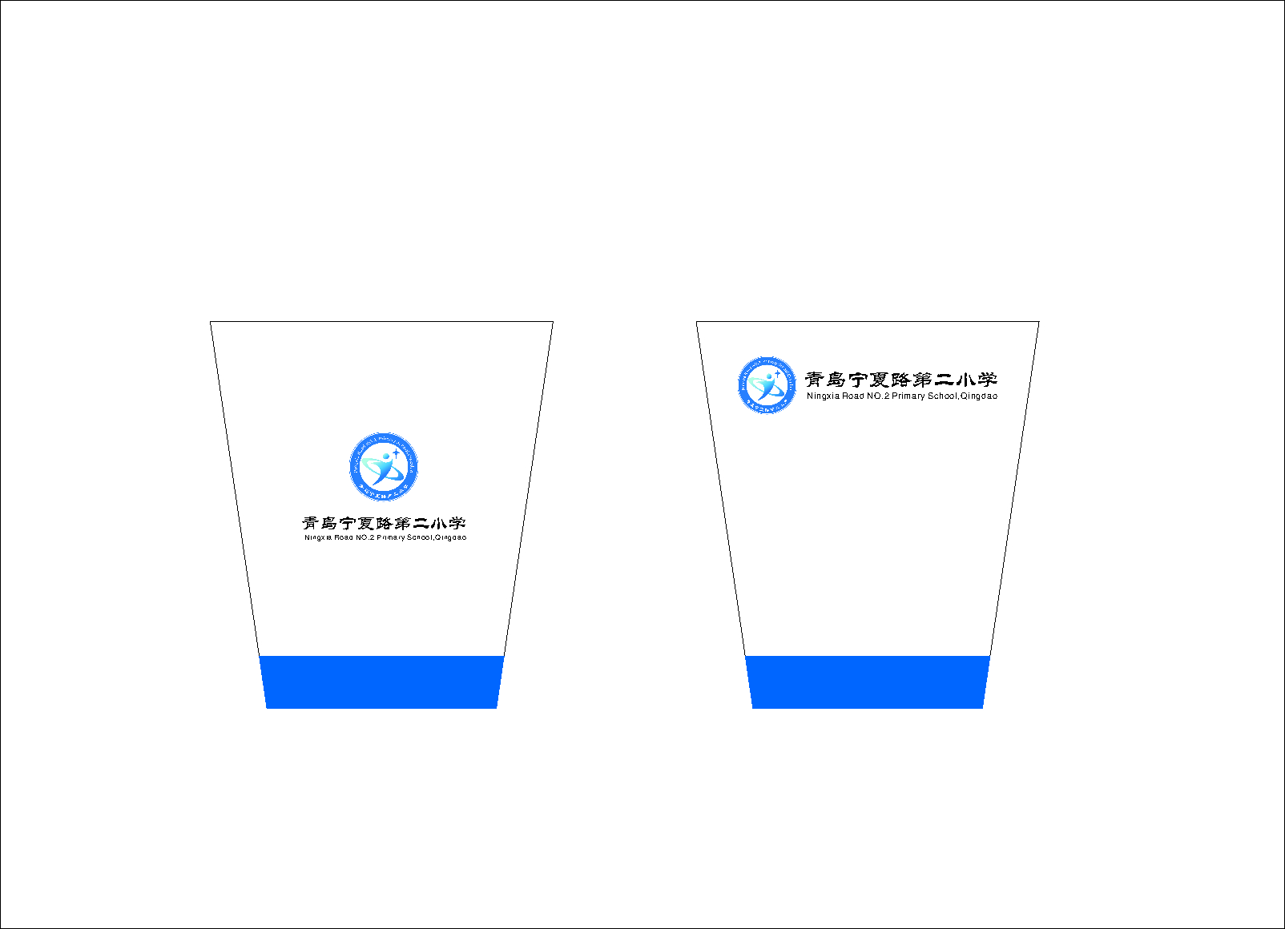**2019秋季一年级零起点教学计划表**

**规范办学 · 提质减负**

青岛宁夏路第二小学

**学科：语文**

|  |  |  |  |
| --- | --- | --- | --- |
| **周次** | **教学内容** | **课时** | **教具学具** |
| **1** | 我上学了 识字1 | **5** | **课件** |
| **2** | 识字2 识字3 识字4 | **7** | **课件** |
| **3** | 识字5 口语交际 语文园地一 快乐读书吧 | **7** | **课件** |
| **4** | 汉语拼音1 汉语拼音2 汉语拼音3 | **7** | **课件** |
| **5** | 十一放假 |  |  |
| **6** | 汉语拼音4 汉语拼音5 汉语拼音6 | **7** | **课件** |
| **7** | 汉语拼音7 汉语拼音8 语文园地二 | **8** | **课件** |
| **8** | 汉语拼音9 汉语拼音10 汉语拼音11 | **8** | **课件** |
| **9** | 汉语拼音12 汉语拼音13 语文园地三 | 8 | **课件** |
| **10** | 课文1 课文2 课文3 | **6** | **课件** |
| **11** | 课文4 口语交际 语文园地四 | **7** | **课件** |
| **12** | 识字6 识字7 识字8 | **6** | **课件** |
| **13** | 识字9 识字10 语文园地五 | **7** | **课件** |
| **14** | 课文5 课文6 课文7 | **6** | **课件** |
| **15** | 课文8 口语交际 语文园地六 | 7 | **课件** |
| **16** | 课文9 课文10 课文11 | **6** | **课件** |
| **17** | 语文园地七 课文12 课文13 | 6 | **课件** |
| **18** | 课文14 口语交际 语文园地八 | **5** | **课件** |
| **19** | 期末复习 | **7** | **课件** |
| **20** | 期末考试 | **7** | **课件** |

**学科：数学**

|  |  |  |  |
| --- | --- | --- | --- |
| **周次** | **教学内容** | **课时** | **教具学具** |
| **1** | 数数 1-5的认识 | **4** | **课件、学具盒** |
| **2** | 1—5的认识、1—5的认识练习、0的认识、6—10的认识 | **4** | **课件、学具盒** |
| **3** | 6—10的认识练习、比较大小、我学会了吗、找找周围的数 | **4** | **课件、学具盒** |
| **4** | 分类、比较、比较练习、我学会了吗？ | **4** | **课件、学具盒** |
| **5** | 国庆节 |  |  |
| **6** | 5以内的加法、5以内的减法、5以内数的加减法练习（0的减法）、和是6、7的加法 | **4** | **课件** |
| **7** | 和是6、7的加法练习（0的加法）、被减数是6、7的减法、8、9的加减法 | **4** | **课件** |
| **8** | 10的加减法、10以内数的加减练习、10以内数的连加、10以内数的连减 | **4** | **课件** |
| **9** | 10以内数的连加连减练习、加减混合运算、加减混合练习 | **4** | **课件** |
| **10** | 第三单元回顾整理 第三单元综合练习 | **4** | **课件** |
| **11** | 我学会了吗？认识位置、我学会了吗？智慧广场 | **4** | **课件** |
| **12** | 智慧广场、11～20各数的认识、十几加几 | **4** | **课件** |
| **13** | 十几减几、我学会了吗？智慧广场 | **4** | **课件** |
| **14** | 认识图形、我学会了吗？分积木 | **4** | **课件** |
| **15** | 9加几的进位加法、8加几的进位加法 | **4** | **课件** |
| **16** | 7加几的进位加法、6加几的进位加法 | **4** | **课件** |
| **17** | 回顾整理、我学会了吗？雪山乐园 | **4** | **课件** |
| **18** | 雪山乐园—总复习 | **4** | **课件** |
| **19** | 雪山乐园—总复习 | **4** | **课件** |
| **20** | 期末检测 |  |  |

**学科：英语：**

|  |  |  |  |
| --- | --- | --- | --- |
| **周次** | **教学内容** | **课时** | **教具学具** |
| **1** | Module1 | **2** | **PPT，CD** |
| **2** | Module1 Module2 | **2** | **PPT，CD** |
| **3** | Module2 | **2** | **PPT，CD** |
| **4** | Module3 | **2** | **PPT，CD** |
| **5** | Holiday |  | **PPT，CD** |
| **6** | Module3 Module4 | **2** | **PPT，CD** |
| **7** | Module4 | **2** | **PPT，CD** |
| **8** | Module5 | **2** | **PPT，CD** |
| **9** | Module5 | **2** | **PPT，CD** |
| **10** | Module6 | **2** | **PPT，CD** |
| **11** | Module6 Module7 | **2** | **PPT，CD** |
| **12** | Module7 | **2** | **PPT，CD** |
| **13** | Module8 | **2** | **PPT，CD** |
| **14** | Module8 Module9 | **2** | **PPT，CD** |
| **15** | Module9 | **2** | **PPT，CD** |
| **16** | Module10 | **2** | **PPT，CD** |
| **17** | Review | **2** | **PPT，CD** |
| **18** | Review | **2** | **PPT，CD** |
| **19** | Review | **2** | **PPT，CD** |
| **20** | Text | **2** | **PPT，CD** |